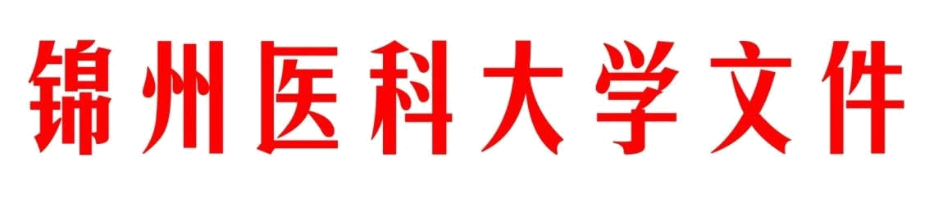

锦医大校字〔2017〕136 号

关于印发《锦州医科大学第二课堂素质教育实施细则（试行）》的通知

各单位、各部门:

《锦州医科大学第二课堂素质教育实施细则（试行）》经校长办公会讨论通过，现印发给你们，请遵照执行。

附件:1.锦州医科大学第二课堂素质教育实施细则（试行）2.《锦州医科大学第二课堂素质教育活动实践学

时分类计量标准（试行）》3.《锦州医科大学大学生素质发展指标评价一览表（试行）》
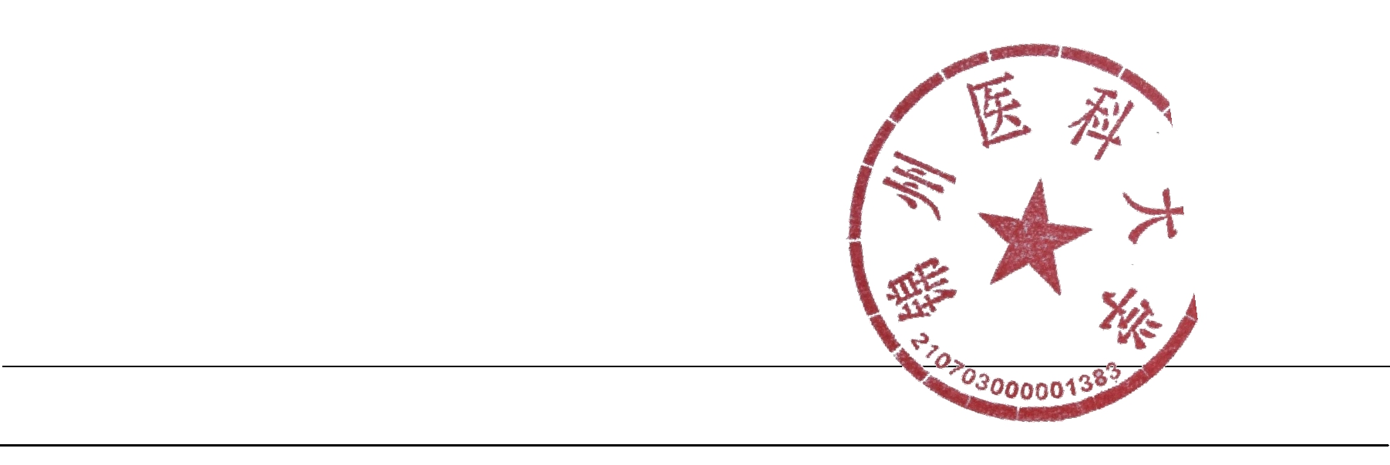

二〇一七年七月十四日

锦州医科大学党政办公室 2017 年 7 月 31 日印发
附件 1：

锦州医科大学第二课堂素质教育实施细则（试行）

第一章 总则

第一条 制定依据为深入贯彻落实高校立德树人根本任务，充分发挥第二

课堂教学对第一课堂教学的补充作用，进一步提高我校人才培养质量，根据《锦州医科大学本科专业人才培养方案修订指南》中对学生第二课堂实践教育的要求，制定本实施细则。

第二条 指导思想

以马克思列宁主义、毛泽东思想、邓小平理论、“三个代表”重要思想和科学发展观为指导，高举中国特色社会主义伟大旗帜，深入贯彻党的十八大和习近平同志系列重要讲话精神，全面执行党的教育方针，坚持以学生为本，围绕学生发展核心素养，充分利用大学生发展中心各平台的实践教育优势，开展专业化的第二课堂素质教育活动，培养德、智、体、美全面发展的中国特色社会主义事业的建设者和接班人。

第三条 教育主体

第二课堂素质教育活动以大学生发展中心及其下设 5 个素质教育平台为教育主体，5 个素质教育平台包括：

1.思想与品德素质教育平台，设在马克思主义学院，以两课教师为教育主体（平台教师定员为 6 人）；

2.心理素质教育平台，设在人文管理学院，以心理学专业教师为教育主体；

3.职业与创业素质教育平台，设在大学生创新创业指导中心，以就业与创业指导教师为主体；

4.文化与艺术素质教育平台，设在大学生发展中心，以文学艺术专业教师为教育主体；

5.大学生新媒体服务平台，设在大学生发展中心，以学生新媒体部为教育主体。

第四条 教育内容

1.大学生发展中心以校园讲坛、有书共读等活动为载体统筹开展校级素质教育活动。

2.思想与品德平台以开展爱国主义教育、理想信念教育、诚信与感恩教育、法制法规及形势政策教育为主。

3.心理平台以开展心理健康宣传教育、心理素质拓展训练和技能培训为主。

4.职业与创业平台以开展职业生涯规划指导、就业创业能力训练为主。

5.文化与艺术平台以开展中华民族优秀传统文化教育和文化艺术实践活动为主。

6.新媒体服务平台以开展网络思想政治教育、文化引领、学业指导为主。

第五条 教育任务

1.思想与品德、心理、职业与创业、文化与艺术素质教育平台，要结合自身实践教育优势，开展第二课堂素质教育

活动。

2.新媒体服务平台要结合网络思想政治教育需要，开发在线教育项目，项目设计成熟，可开展第二课堂素质教育活动。

3.大学生发展中心要着眼于提高大学生人文素养，结合学生发展需求，统筹开展“校园讲坛”和“有书共读”活动。

第六条 教育实施与管理1.大学生发展中心按照学校人才培养要求，负责对平台

第二课堂素质教育工作明确任务要求，规范教育过程管理，加强质量监督。

2.平台教师开展第二课堂素质教育工作，计算实践学时，并纳入教师考核评价体系；学生参加大学生发展中心及各平台开展的第二课堂素质教育活动，计素质教育学分。

3.文化与艺术平台各专业教育实行目标管理，通过教师指导大学生文化艺术社团活动、举办专项培训、组织校内比赛、参与校外竞赛、举办专场展演或展览等，开展美育工作。4.各平台在每学期末报下一学期教育计划，在每学期初按中心要求申报教育活动方案，大学生发展中心以择优立项

的方式确定每学期教育项目，并组织学生选修。

5.各平台在每学期末按要求上报学生素质教育学分，中心组织建立大学生素质教育学分档案。

第七条 考核与激励

1.平台教师考核与激励（１）每年末根据平台申报，大学生发展中心统一核定

各平台教师第二课堂教育工作量，纳入教师绩效考核，并报教务处、教师发展中心备案。

（２）大学生发展中心根据教师第二课堂素质教育工作完成情况，对平台教师的第二课堂绩效考核具有一票否决权。

（３）大学生发展中心每年第四季度组织开展平台第二课堂素质教育活动“年度优秀”项目评选，并进行表奖。

2.学生考核与激励

（１）学生在校期间至少要获得 6 个素质学分（包括素质教育学分和素质发展学分），其中获得素质教育学分不低于 4 分，校园讲坛学分不低于 0.5 分。

（2）学校着眼于学生发展的核心素养，分类建立学生素质发展评价指标体系及考核标准，并据此对学生素质教育及发展情况进行综合评价。

（3）学生获得素质学分情况纳入学校对大学生集体和个人的奖评体系。
第二章 教师教育工作量核算与认定

第八条 平台教师第二课堂教育的实践学时，每 18 个实践学时折算为学生的 1 个素质教育学分。

第九条 思想与品德、心理、文化与艺术、职业与创业素质教育平台要在第一课堂教学基础上，每年为学生开设 3－5项第二课堂素质教育选修活动（其中必须包括 1 次“名家讲坛”活动）。每名平台教师每年要完成第二课堂教育工作量不低于 8 学时。

第十条 第二课堂素质教育活动，以教师教育准备工作量、教育指导次数及时长、学生参与实践时长等为基本观测点，分为一次性教育活动、短期教育活动、中长期教育活动和长期教育活动，并分类计量每项活动的实践学时，学时计量标准见附件二《锦州医科大学第二课堂素质教育活动实践学时分类计量标准（试行）》。

第十一条 各平台在每学期末报下一学期教育计划，在每学期初按中心要求申报具体活动方案，中心负责审核。中心审批后，平台按计划执行，并给所在单位备案。

第十二条 各平台每年 12 月份统计教师第二课堂素质教育工作量，报大学生发展中心审核，教务处认定。

第十三条 各平台教师完成的第二课堂素质教育学时数以教务处审核认定的学时数为准。参照理论学时，第二课堂素质教育活动（除校园讲坛中讲座以外）学时津贴系数为0.8，“校园讲坛”讲座，学时津贴系数为 1.2。

第十四条 教务处审核认定的教育教学工作量由平台所在单位报人事处和财务处审批，以绩效形式划拨给学院。

第十五条 第二课堂素质教育折算后工作量等同第一课堂教学工作量，可在教师职称晋升中折算工作量。

第十六条 各平台教师所隶属单位，负责加强教师培训，不断提升教师教育水平，并对教师的教育教学行为进行监督。

第十七条 大学生发展中心在各平台活动规范立项基础上，通过组织检查、观摩、学生评价等方式加强第二课堂教

育监督。

第三章 学生素质发展评价与学分认定

第十八条 学生素质学分包括素质教育学分和素质发展学分。素质教育学分通过大学生发展中心及各平台组织开展的第二课堂素质教育活动获得；素质发展学分通过学生个人的素质发展成果来获得。

第十九条 素质学分赋分范围及标准，见附件三：《锦州医科大学大学生素质发展指标评价一览表（试行）》。

第二十条 学分认定

1.学生素质教育学分由大学生发展中心及各平台认定；2.学生素质发展学分，按活动举办、组织推荐或学生干部任用的责任主体，由教务处、学生工作处、团委、大学生
发展中心等相关职能部门和学院组织认定。

3.毕业生最后一个学期的学分认定工作截止在毕业当年的 4 月末。

4.学院负责大四、大五学生“素质学分”成绩审核与申报归档工作。

第二十一条 学分管理

1.大学生发展中心组织创建本科生“素质学分”网络信息管理系统，并进行日常管理和维护。

2.在学分评定过程中，要坚决杜绝弄虚作假行为，一经发现，立即取消学生所申请的学分，并视情节轻重给予责任人相应的纪律处分。

3.同一项目获多个奖项，不重复计分，按最高分计。

第四章 校园讲坛管理

第二十二条 为提高我校大学生人文素养，浓郁校园讲座文化氛围，大学生发展中心开设“校园讲坛”，内容包含各平台举办的“名家讲坛”、校内外名师主讲的人文讲座，学生达人主讲的励志讲座等。大学生发展中心统一形象标识，统一管理。

第二十三条 校园讲坛活动中的讲座实行学分制。学生听取 4 个讲座获 1 个素质教育学分。学生在校期间要至少参加 2 次校园讲坛活动，获取素质学分不少于 0.5 学分。
第二十四条 校园讲坛活动中学生主讲人可由学生自主申报、学院推荐或中心选拔，学生主讲 1 次计 0.5 个素质发展学分。

第二十五条 校园讲坛活动信息由大学生发展中心统一发布，学生自主选听。

第二十六条 学生参加校园讲坛活动由大学生发展中心统一组织记录，并纳入个人素质学分成绩。
第五章 附则

第二十七条 本实施细则从 2017 级本科生开始执行，专科生可根据个人发展需自愿参加第二课堂素质教育活动，学校不作考核要求，所参加教育活动不计学分。

第二十八条 本细则由大学生发展中心负责组织实施及解释。

